MINISTÉRIO DA AGRICULTURA, PECUÁRIA E ABASTECIMENTO
Secretaria de Comércio e Relações Internacionais
Departamento de Negociações e Análises Comerciais
Coordenação-Geral de Estatística e Análise Comercial

BALANÇA COMERCIAL DO AGRONEGÓCIO – JULHO/2022

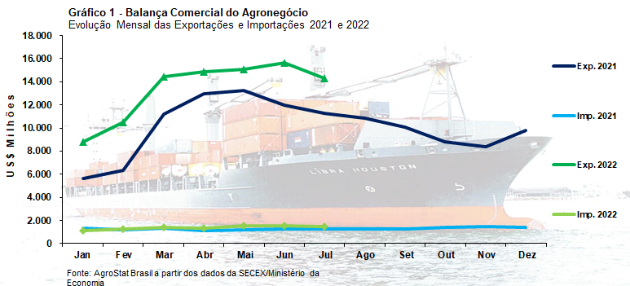

I – Resultados do mês (comparativo Julho/2022 – Julho/2021)
As exportações do agronegócio brasileiro são impactadas pelo aumento dos preços internacionais dos alimentos, que se iniciou em meados de 2020. No mês de maio daquele ano, o índice de preços dos alimentos do Banco Mundial alcançou 85,4 pontos e manteve trajetória de elevação por pelo menos 2 anos. O patamar recorde foi alcançado em maio de 2022, 159 pontos, e tem se reduzido desde então, atingindo em julho de 2022 pontuação próxima a janeiro deste ano: 138,6 pontos (-8,5% em relação a junho).
Tal comportamento foi praticamente idêntico à do índice de preços dos alimentos calculado pela FAO, que diminuiu 8,6% em julho, comparado à junho de 2022 (o quarto consecutivo declínio mensal). Esta diminuição dos preços dos alimentos impactará, certamente, os futuros contratos de exportações brasileiras agropecuárias. No acumulado dos últimos doze meses, porém, os índices de preços do Banco Mundial e da FAO ainda apresentam crescimento de 13,4% e 13,1%, respectivamente, na comparação entre julho de 2022 e julho de 2021.
Não é possível, até o momento, perceber essa queda forte de preços nas exportações brasileiras, provavelmente em virtude de contratos prévios, fechados antecipadamente. Com efeito, as exportações do agronegócio brasileiro foram recordes para julho, com US$ 14,28 bilhões (+26,8%). O índice de preços dos produtos exportados explica a alta, pois elevou-se em 24,8% na comparação com julho de 2021, enquanto o índice de quantum subiu 1,6%. A explicação para a elevação do índice de quantum reside, principalmente, no aumento do volume exportado de milho no mês de julho, que alcançou mais de 2 milhões de toneladas em termos absolutos.
Embora as exportações tenham alcançado recorde para os meses de julho, trata-se do menor valor dos últimos quatro meses de 2022. Na comparação com as exportações de junho deste ano (mês imediatamente anterior), por exemplo, houve desaceleração de 8,6% em valores, resultado da queda de 2,2% no índice de preços comparado, e de 6,6% dos volumes exportados.
As importações brasileiras de produtos do agronegócio registraram US$ 1,48 bilhão (+19,3%). O incremento dos preços médios de importação foi a variável que melhor explicou essa elevação. O índice de preços dos produtos importados subiu 16,1%. Por sua vez, o índice de quantum teve aumento de 2,8%. Este valor, no entanto, não inclui a importação de insumos para produção agropecuária.
As importações de alguns insumos continuam em patamar bastante elevado. O valor das aquisições de fertilizantes (capítulo 31), por exemplo, subiram de US$ 1,29 bilhão em julho de 2021 para US$ 3,33 bilhões em julho de 2022 (+157,3%). O aumento dos preços dos fertilizantes importados, que subiram 126,6% no período em análise, é o principal fator que elucida o incremento dos números. Por sua vez, também houve elevação do volume importado de fertilizantes, que foi de 12,2%.
Além dos fertilizantes, as aquisições externas de defensivos da posição SH 3808 (“inseticidas, rodenticidas, fungicidas, inibidores de germinação”) também apresentaram forte elevação, passando de US$ 382,38 milhões em julho de 2021 para US$ 796,67 milhões em julho de 2022 (+108,4%). Houve importações elevadas, também, de inúmeros insumos (princípios ativos) utilizados na produção de defensivos agrícolas, NCMs do Capítulo 29 – “químicos orgânicos”. Um exemplo é o código 2931.49.14 – “glifosato e seu sal de monoisopropilamina”, com registro de US$ 163,11 milhões em importações no mês de julho.

I.a – Setores do Agronegócio
Em julho de 2022, os cinco principais setores exportadores do agronegócio foram: complexo soja (participação de 42,2%); carnes (16,6%); produtos florestais (9,8%); cereais, farinhas e preparações (9,0%); e complexo sucroalcooleiro (também participação de 9,0%). Estes cinco agrupamentos do agronegócio exportaram mais de US$ 1,0 bilhão em julho de 2022 e responderam, em conjunto, por 86,6% das exportações, com vendas de US$ 12,36 bilhões (+27,4%). Por sua vez, os vinte demais setores exportadores registraram exportações de US$ 1,91 bilhão (+23,1%).
O complexo soja vendeu US$ 6,03 bilhões ao exterior em julho de 2022 (+21,0%). A elevação de preços dos produtos do setor (+33,5% em média) foi responsável pela alta das vendas externas, já que o volume exportado se reduziu em 9,4%. Esta queda de volume ocorreu nas exportações de grãos de soja, que caíram de 8,67 milhões de toneladas em julho de 2021 para 7,52 milhões de toneladas em julho de 2022 (-13,3%). Com produção 14,11 milhões de toneladas inferior à 2020/2021 (-10,2%), a safra 2021/2022 disponibilizou menos grãos para exportação neste ano. Mesmo assim, as exportações de soja em grãos alcançaram valor recorde para meses de julho, US$ 4,71 bilhões (+18,2%), devido à alta dos preços médios (+36,3%), reflexo também desta menor disponibilidade, que afetou a oferta internacional. A China aumentou a participação nas aquisições, passando de 66,5% do volume exportado pelo Brasil em julho de 2021 para 68,8% do volume em julho de 2022 (5,2 milhões de toneladas; -10,3%).
Os outros dois produtos do setor, no entanto, apresentaram aumento de quantidade exportada, que foi estimulada pelos altos preços praticados no mercado internacional, dado as condições de demanda e oferta atual, afetadas principalmente pelo conflito na Ucrânia (óleo e farelo de girassol). As vendas externas de farelo de soja aumentaram 13,7%, chegando a US$ 964,76 milhões, valor recorde para os meses de julho. Houve expansão de 2,3% na quantidade, que também atingiu volume recorde. Já o preço médio de exportação subiu 11,1%. As exportações para União Europeia (US$ 303,47 milhões; -14,6%), Tailândia (US$ 141,82 milhões; +22,6%) e Indonésia (US$ 133,07 milhões; +9,7%), representaram 59,9% do total.
No caso do óleo de soja, as exportações brasileiras foram de US$ 351,41 milhões em julho de 2022 (+135,4%). Diferente dos outros produtos do setor, a maior parte do crescimento das vendas externas se deveu ao incremento do volume exportado, que cresceu 81,6%, atingindo 221,39 mil toneladas. Dois países explicam o aumento do valor exportado: Índia (US$ 147,15 milhões; +212,3%) e Bangladesh (US$ 73,81 milhões; +703,8%). Juntos representaram 62,9% dos valores e 65,8% dos volumes exportados em julho. O preço médio de exportação do óleo de soja brasileiro seguiu elevado e subiu 29,6% comparado a julho de 2021. É importante observar que o índice de preços de alimentos da FAO captou forte variação negativa de preços para óleos vegetais em julho, comparado a junho (-19,2%), em meio à alta disponibilidade de oferta de óleo de palma na Indonésia, principal exportador mundial. No caso brasileiro, o preço médio das exportações de óleo de soja em julho também apresentou variação negativa de 8,6% em relação à junho de 2022, o que deverá indicar um arrefecimento dos níveis praticados e um retorno à patamares menores de preços. Parte desse movimento pode também ser explicado pela queda recente do preço internacional do barril de petróleo bruto.
O setor de carnes também foi influenciado pela alta dos preços médios de exportação (+20,4%). As exportações de julho foram recordes, com US$ 2,37 bilhões (+16,9%), mesmo com queda de 2,9% do volume total exportado. O principal produto exportado pelo Brasil foi a carne bovina, com vendas externas recordes de US$ 1,21 bilhão (+20,0%), e taxa de crescimento semelhante ao dos preços médios (+19,5%). O volume exportado registrou pequena elevação de 0,4% na comparação entre julho de 2021 e julho de 2022. O ritmo menor de crescimento de preços comparado aos meses anteriores de 2022 em relação a 2021, se justificou pela maior disponibilidade da proteína para exportação nos principais exportadores mundiais comparado à demanda internacional. Os Estados Unidos têm acelerado o ritmo de abate de seu rebanho, em virtude da forte seca registrada no país, fator que tem elevado os custos de produção de carne bovina. Tal processo traz impactos na oferta no curto prazo e redução da oferta de gado para abate no longo prazo, com repercussões para os preços futuros dado a resiliência observada da demanda internacional. A China, por exemplo, aumentou muito a participação no valor exportado pelo Brasil. As exportações cresceram de US$ 525,54 milhões em julho de 2021 para US$ 784,44 milhões em julho de 2022 (+49,3%). Com esse valor, o país asiático registrou participação de 64,9% no valor total exportado pelo Brasil em julho de 2022, 12,7 pontos percentuais superiores à participação de 52,2% obtida em julho de 2021. Outros dois países também observaram aumento de participação, ambos de 0,7 pontos percentuais: Emirados Árabes Unidos (US$ 27,38 milhões, +74,3% e 2,3% de participação em valor), e Filipinas (US$ 25,77 milhões, + 75,2% e 2,1% de participação em valor).
Outro produto do setor com aumento das vendas externas foi a carne de frango. Embora a quantidade exportada tenha se reduzido em 4,4%, o preço médio de venda subiu 26,9%, e os registros de exportações alcançaram o recorde de US$ 875,15 milhões (+21,3%) para meses de julho. De acordo com a FAO, os preços internacionais de carne de frango alcançaram patamares recordes em julho, dada a restrição de oferta devido aos casos de gripe aviária no Hemisfério Norte, mesmo com um retorno parcial das exportações de carne de frango da Ucrânia. Cinco países importaram carne de frango brasileira acima de US$ 40 milhões: China (US$ 106,72 milhões; -17,0%); Arábia Saudita (US$ 101,49 milhões; +107,9%); Emirados Árabes Unidos (US$ 90,11 milhões; +43,6%); Japão (US$ 85,35 milhões; +23,1%); e Coreia do Sul (US$ 42,99 milhões; +116,4%).
No caso da carne suína, as exportações em julho registraram queda de volume (-6,0%) e do preço médio de exportação (-3,8%), com consequente redução das exportações totais para US$ 220,34 milhões (-9,6%). A forte recuperação da produção chinesa de carne suína, projetada para 51,8 milhões de toneladas em 2022, superando em cerca de 15 milhões de toneladas a produção de 2020, contribuiu fortemente para a queda da demanda importadora do país e, também, para a redução das cotações internacionais. Somente cinco mercados adquiriram mais de US$ 10 milhões de carne suína brasileira em julho: China (US$ 92,43 milhões; -29,4%); Filipinas (US$ 19,84 milhões; +298,6%); Hong Kong (US$ 14,47 milhões; -51,4%); Tailândia (US$ 12,60 milhões; +2.820,7%); e Cingapura (US$ 12,07 milhões; -3,0%). Quanto ao forte crescimento das exportações para as Filipinas e a Tailândia, os dois países foram afetados pela Peste Suína Africana – PSA e necessitaram ampliar as exportações por restrição de oferta interna da proteína.
Os produtos florestais atingiram US$ 1,40 bilhão em exportações (+8,4%), recorde para os meses de julho. As vendas externas de celulose foram de US$ 679,71 milhões (+14,2%), com quantidade recorde exportada no mês (1,7 milhão de toneladas; +19,6%) e preços médios 4,5% menores. A China é a maior importadora de celulose brasileira. Em julho de 2022, as vendas externas para o país asiático foram de US$ 273,43 milhões (+20,4% e 40,2% de participação). Outros dois destinos concentram as vendas brasileiras: União Europeia (US$ 195,36 milhões; +36,0% e 28,7% de participação), e Estados Unidos (US$ 71,45 milhões; -37,6% e 10,5% de participação). Ainda no setor, as vendas externas de madeiras e suas obras diminuíram 9,2%, atingindo US$ 487,76 milhões, enquanto as exportações de papel alcançaram o recorde de US$ 231,84 milhões (+45,1%).
Um dos setores com maior incremento das exportações foi o de cereais, farinhas e preparações, com US$ 1,28 bilhão, o que significou ampliação de 174,7% frente a julho de 2021. Tal resultado ocorreu, sobretudo, em função das vendas externas de milho, que subiram de 1,99 milhão de toneladas em julho de 2021 para 4,12 milhões de toneladas em julho de 2022 (+106,9%). Tal volume é suplantado apenas pelas exportações em 2019 que alcançaram 5,93 milhões de toneladas em julho. Quanto ao valor exportado, US$ 1,15 bilhão (+189,7%), este representou valor recorde para julho, devido à alta dos preços médios de exportação do cereal, 40,0% superiores ao mesmo mês de 2021. O Irã foi o maior importador de milho brasileiro em julho de 2022, com aquisições de 832 mil toneladas ou o equivalente a US$ 258,93 milhões (+308,4%). Além do Irã, somente dois países importaram mais de US$ 100 milhões de milho brasileiro em julho de 2022: Colômbia (US$ 118,42 milhões; +2.416,7%) e Japão (US$ 102,97 milhões; +34,3%). A alta disponibilidade de milho após a produção recorde estimada de 115,66 milhões de toneladas, anunciada pela CONAB em julho de 2022, com primeira e segunda safras em fase de colheita, e terceira safra com previsão de plantio concluída, criam o cenário propício para o maior ritmo de exportações no segundo semestre de 2022, cuja demanda interna prevista para o ano é de 77,19 milhões de toneladas.
As exportações do complexo sucroalcooleiro foram praticamente idênticas à dos cereais, farinhas e preparações, com os mesmos US$ 1,28 bilhão em vendas externas (+36,7%). No caso do complexo sucroalcooleiro, as exportações de açúcar responderam pela maior parte deste valor, alcançando US$ 1,13 bilhão (+37,5%). O preço médio de exportação do açúcar brasileiro subiu 18,2%, com expansão do volume exportado, que foi de 2,87 milhões de toneladas (+16,3%). A produção brasileira de açúcar cresceu de 35,0 milhões de toneladas na safra 2021/2022 para 40,3 milhões de toneladas na safra 2022/2023, esta última em fase de colheita da cana-de-açúcar e processamento para produção de açúcar e álcool. Há também indicações de maiores exportações indianas que contribuem para um processo de redução dos preços internacionais desde maio de 2022. Por outro lado, as preocupações com o clima quente e seco na União Europeia impedem quedas mais substanciais de preços. Por fim, quanto às vendas externas de álcool brasileiro, o valor atingiu US$ 144,16 milhões (+27,3%).
Esses cinco setores acima analisados foram responsáveis por 86,6% do valor total exportado pelo Brasil em produtos do agronegócio. Uma análise por produtos, arrolando os dez principais produtos de exportação do agronegócio, também demonstra uma concentração da pauta exportadora. Os dez principais produtos exportados foram: soja em grãos (US$ 4,71 bilhões; participação de 33,0% em julho de 2022); milho (US$ 1,15 bilhão; participação de 8,1% em julho de 2022); carne bovina in natura (US$ 1,1 bilhão; participação de 7,7%); açúcar de cana em bruto (US$ 1,0 bilhão; participação de 7,0%); farelo de soja (US$ 964,76 milhões; participação de 6,8%); carne de frango in natura (US$ 845,47 milhões; participação de 5,9%); celulose (US$ 679,71 milhões; participação de 4,8%); café verde (US$ 589,65 milhões; participação de 4,1%); óleo de soja em bruto (US$ 328,61 milhões; participação de 2,3%); e papel (US$ 231,84 milhões; participação de 1,6%). Este conjunto de produtos foi responsável por 81,3% do valor total exportado pelo agronegócio brasileiro em julho de 2022. Os mesmos produtos tiveram participação de 77,8% em julho de 2021.
As importações de produtos do agronegócio subiram de US$ 1,24 bilhão em julho de 2021 para US$ 1,48 bilhão em julho de 2022, o que representou uma variação positiva de 19,3%. Os dez principais produtos importados foram: trigo (US$ 210,02 milhões; +43,3%); óleo de palma (US$ 83,22 milhões; +97,1%); papel (US$ 80,44 milhões; +14,3%); milho (US$ 63,47 milhões; +70,4%); malte (US$ 59,07 milhões; +4,8%); salmões, frescos ou refrigerados (US$ 53,24 milhões; -9,7%); vestuários e outros produtos têxteis de algodão (US$ 45,46 milhões; +25,0%); azeite de oliva (US$ 45,05 milhões; +31,7%); vinho (US$ 42,94 milhões; +0,7%); e carne bovina in natura (US$ 41,45 milhões; +52,4%).
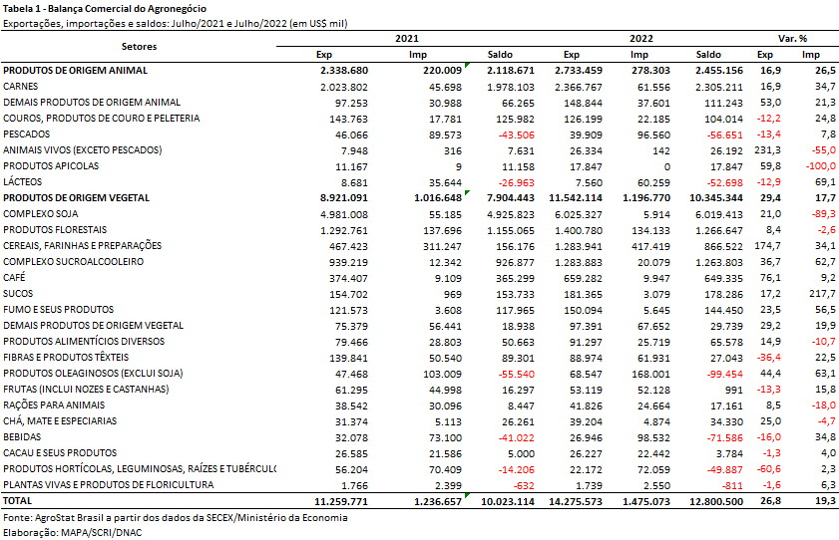

I.b – Blocos Econômicos e Regiões Geográficas
A Tabela 2 possui a relação dos principais blocos e regiões geográficas que foram destino das exportações brasileiras do agronegócio em julho de 2022. Analisando as estatísticas da mencionada tabela, é possível verificar que houve forte aumento das exportações em julho de 2022 para as principais regiões geográficas ou blocos, com duas exceções: NAFTA (-4,6%) e África (-2,3%).
A Ásia continua como a principal região geográfica importadora de produtos do agronegócio brasileiro, com participação superior a 50,0% tanto em julho de 2021 (52,9%) como em julho de 2022 (51,3%). O continente importou US$ 7,33 bilhões em produtos do agronegócio brasileiro em julho deste ano, cifra que representou um aumento de 23,0% na comparação com os US$ 5,96 bilhões de julho de 2021. Cinco produtos registraram valor de exportação superior a US$ 300 milhões em 2022: Soja em grãos (US$ 3,76 bilhão; 79,9% de participação nas exportações brasileiras do produto); carne bovina in natura (US$ 859,20 milhões; 78,4% de participação nas exportações brasileiras do produto); farelo de soja (US$ 565,68 milhões; 58,6% de participação nas exportações brasileiras do produto); açúcar de cana em bruto (US$ 390,06 milhões; 38,9% de participação nas exportações brasileiras do produto); e carne de frango in natura (US$ 319,35 milhões; 37,8% de participação nas exportações brasileiras do produto).
A região que mais aumentou, em porcentagem, as aquisições de produtos do agronegócio brasileiro foi o Oriente Médio. Houve expansão de 109,7% nos embarques, que passaram de US$ 696,51 milhões em julho de 2021 para US$ 1,46 bilhões em julho de 2022. Quatro produtos tiveram registros de exportação acima de US$ 100,00 milhões: milho (US$ 406,19 milhões; 35% de participação nas exportações brasileiras do produto); carne de frango in natura (US$ 302,27 milhões; 36% de participação nas exportações brasileiras do produto); açúcar de cana em bruto (US$ 199,68 milhões; 20% de participação nas exportações brasileiras do produto); e soja em grãos (US$ 163,91 milhões; 4% de participação nas exportações brasileiras do produto). Estes quatro produtos representaram 73,4% das exportações brasileiras do agronegócio ao Oriente Médio.
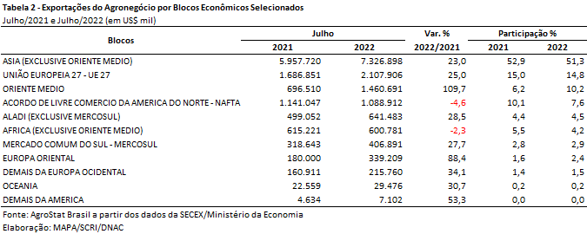

I.c – Países
Os vinte principais países importadores de produtos do agronegócio brasileiro, em julho de 2022, estão relacionados na Tabela 3. Esses países participaram com 76,2% do valor total exportado. Todos os demais países importaram 23,8%, o que significou US$ 3,40 bilhões em exportações.
Em julho de 2022, quatro países foram destaque no que concerne ao aumento de participação relativa nas exportações do agronegócio brasileiro: Irã (+1,6 ponto percentual, atingindo 3,7% de participação relativa); Bangladesh (+1,0 ponto percentual, atingindo 1,5% de participação relativa); Emirados Árabes Unidos (+0,8 ponto percentual, atingindo 1,8% de participação relativa); e Colômbia (+0,8 ponto percentual, atingindo 0,3% de participação relativa).
O Irã ficou na terceira posição dentre os maiores parceiros do agronegócio brasileiro. As compras subiram 123,7%, chegando a US$ 529,23 milhões. O país importou cinco produtos em julho de 2022: milho (US$ 258,93 milhões; +308,4%); soja em grãos (US$ 151,39 milhões; +115,6%); óleo de soja em bruto (US$ 60,06 milhões; +22,1%); açúcar de cana em bruto (US$ 33,67 milhões; +83,1%); e farelo de soja (US$ 25,17 milhões; -22,7%).
Bangladesh foi o mercado que apresentou maior crescimento percentual das exportações (+246,1%). Com esse forte incremento, as exportações atingiram US$ 217,69 milhões. Os principais produtos exportados para Bangladesh foram: óleo de soja em bruto (US$ 73,80 milhões; +703,8%); açúcar de cana em bruto (US$ 54,06 milhões; +62,7%); soja em grãos (US$ 45,10 milhões; +337,0%); e farelo de soja (US$ 33,71 milhões; +7.147,5%).
Os Emirados Árabes Unidos foram outro país com relevante aumento de participação relativa, de mais de 0,8 pontos percentuais. O valor de exportação subiu para US$ 264,06 milhões em julho de 2022, com crescimento de 125,1% na comparação com julho de 2021. Cinco produtos exportados para os Emirados tiveram registro de embarque acima de US$ 10,00 milhões em julho de 2022: carne de frango in natura (US$ 89,85 milhões; +43,6%); açúcar de cana em bruto (US$ 69,04 milhões; não houve exportação em julho 2021); celulose (US$ 46,89 milhões; +174,0%); carne bovina in natura (US$ 26,80 milhões; +74,4%); e farelo de soja (US$ 12,48; +1.543,8%). Estes cinco produtos foram responsáveis por 92,8% do valor total exportado ao país em julho de 2022.
Por fim, a Colômbia também apareceu como destaque. O país importou US$ 188,44 milhões de produtos do agronegócio brasileiro e, dessa forma, aumento a sua participação relativa nas exportações brasileiras do agronegócio para 1,3%. O milho foi o principal produto responsável por esse aumento das exportações, com US$ 118,42 milhões de registros de exportação e 63% do valor total exportado.
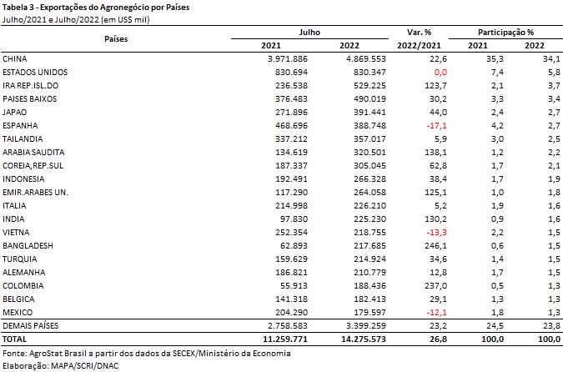

II – Resultados do Acumulado do Ano (comparativo Janeiro-Julho/2022 – Janeiro-Julho/2021)
As exportações brasileiras do agronegócio alcançaram US$ 93,51 bilhões (+28,9%), valor recorde para os sete primeiros meses de ano. Mais uma vez, a alta expressiva dos preços (+27,7%) justificaram o montante do período, já que o volume exportado cresceu bem menos (+1,3%). O agronegócio representou 48,1% das exportações totais brasileiras.
As importações do agronegócio alcançaram US$ 9,60 bilhões no semestre (+9,9%), valor determinado pela variação dos preços médios (+17,3%), já que o índice de quantum caiu em 6,3%. O valor descrito não inclui os insumos importados para produção agropecuária.
O salto nos preços de alimentos e energia que ocorreu logo após a invasão russa à Ucrânia, a partir de patamares históricos observados em 2021, afetou as perspectivas de crescimento mundial em 2022, atingindo em maior proporção países dependentes de financiamento externo e de importações para segurança alimentar interna. Assim, a alta imediata de preços em fevereiro foi seguida de um arrefecimento e redução dos níveis observados em diferentes índices calculados (FAO, Banco Mundial), para uma queda sequencial de preços das principais commodities, medidos mensalmente, relacionados ao mês imediatamente anterior. O ritmo de desaceleração da economia mundial deve se acentuar, à medida que os bancos centrais das principais economias continuem a elevar as taxas de juros para controle inflacionário. Na Europa, persiste o risco de recessão forçada pela queda no fornecimento de gás natural da Rússia, principal matriz do continente, e as metas de racionamento energético estipuladas pela Comissão Europeia. Na China, há dúvidas sobre a manutenção da política de COVID-zero nos meses finais de 2022, devido à forte desaceleração econômica já observada no país asiático, no primeiro semestre deste ano.
Este cenário recessivo somado ao êxito do plano de exportação de grãos da Ucrânia, assinado em 22 de julho, deverá estimular ainda mais a redução nos preços globais de grãos (sobretudo milho e trigo) e derivados de oleaginosas (principalmente farelo e óleo de girassol). Antes do conflito, a Ucrânia exportava até 6 milhões de toneladas de grãos por mês. A ONU espera que 5 milhões de toneladas possam ser alcançadas sob o recente acordo com a Rússia. Na safra 2020/2021, a Ucrânia alcançou produção recorde de 86 milhões de toneladas de grãos. Em 2021/2022, as expectativas para a produção são de 50 milhões de toneladas previstas pelo Departamento de Agricultura dos EUA – a menor safra em uma década.
Mesmo assim, os níveis de incerteza permanecem elevados. Os preços dos insumos agrícolas, como combustíveis e fertilizantes, continuam altos. As cadeias de suprimentos mantêm gargalos observados em 2021, em parte por causa do efeito prolongado da COVID 19. As mudanças climáticas, com ondas de calor e secas, ameaçam restringir a oferta de grãos e elevar os preços, assim como controles de exportação e manutenção de estoques elevados de alimentos em países exportadores.
As importações brasileiras de fertilizantes (Capítulo 31), por exemplo, entre janeiro e julho de 2022, foram de US$ 16,17 bilhões (+174,9%), o que representou 23,68 milhões de toneladas (+15,5%). A variação do preço médio importado foi de 138,0% no período. Os principais produtos importados foram os fertilizantes potássicos (SH 3104), US$ 6,26 bilhões (+308,6%), com alta do preço médio em 206,9% (US$ 723,81/ton); nitrogenados (SH 3102), US$ 3,72 bilhões (+100,5%), alta de 109,6% nos preços médios (US$ 531,54/ton); NPK (SH 3105), US$ 5,15 bilhões (+140,4%), variação do preço médio em +105,4% (US$ 859,30/ton); e fosfatados (SH 3103), US$ 1,04 bilhão (+201,7%), com alta do preço médio de 132,3% (US$ 505,59/ton). As principais origens dos fertilizantes importados até julho de 2022, em volumes, foram: Rússia (21,9% do total), Canadá (12,6%), China (12,5%), União Europeia (9,4%), Marrocos (5,7%), Estados Unidos (5,1%), Israel (4,8%) e Belarus (4,1%).

II.a – Setores do Agronegócio
Os 5 setores que mais contribuíram para o aumento de US$ 20,94 bilhões nas exportações do agronegócio, comparado aos sete primeiros meses de 2021, foram: complexo soja (+US$ 9,74 bilhões); carnes (+US$ 3,53 bilhões); cereais, farinhas e preparações (+US$ 2,64 bilhões); produtos florestais (+US$ 1,97 bilhão); e café (+US$ 1,94 bilhão). Em conjunto, estes cinco setores destacados foram responsáveis por 83,1% das vendas externas de produtos do agronegócio.
O complexo soja, principal setor do agronegócio, registrou US$ 43,78 bilhões (+28,6%) entre janeiro e julho de 2022, com alta de 33,5% dos preços médios e queda de 3,6% do volume embarcado. A queda observada nos volumes exportados ocorreu em virtude da redução das exportações de soja em grãos, responsável por 81,4% dos volumes do setor. Mesmo com o recorde em valores exportados do grão, US$ 35,20 bilhões (+22,9%), os volumes embarcados reduziram-se em 8,6% (60,54 milhões de toneladas). Após o fim da colheita no Brasil, a produção verificada pela CONAB foi de 124,05 milhões de toneladas (-10,2%), o que resultou em menor disponibilidade interna, devido à forte seca (La Niña) na Região Sul e no Mato Grosso do Sul, que se iniciou nos meses finais de 2021. Tais condições afetaram os estados do sul do Brasil, a Argentina e o Paraguai, com impactos negativos na oferta internacional e alta de preços médios (+34,4%). As exportações para a China representaram 66,9% do total exportado ao mundo da oleaginosa (US$23,55 bilhões; +19,6%). O segundo principal destino foi a União Europeia, com 10,2% do valor total no período (US$ 3,60 bilhões; +22,7%).
As exportações de farelo alcançaram recordes ne período: em valor, US$ 6,17 bilhões (+40,7%), e em volumes, 12,30 milhões de toneladas (+22,4%), com alta de 14,9% dos preços médios. Em julho, o esmagamento de soja (óleo e farelo) no Brasil elevou-se 750.000 toneladas para um recorde de 49,30 milhões de toneladas, mesmo com quebra de safra, conforme mencionado, preços elevados do grão e menor mistura de óleo para biodiesel. O resultado destacado pelo Departamento de Agricultura dos Estados Unidos considera a abertura da safra 2021/2022 (setembro/outubro), e os sete primeiros meses seguintes. Os preços recordes verificados, tanto para o óleo de soja quanto para o farelo, estimularam as exportações no período, com oferta internacional ainda apertada pelos acontecimentos na Ucrânia e dificuldades logísticas causadas pela guerra. Os principais destinos para o farelo de soja foram: União Europeia (US$ 2,63 bilhões; +32,3%); Tailândia (US$ 898,26 milhões; +28,6%); Indonésia (US$ 887,31 milhões; +49,5%); e Vietnã (US$ 576,46 milhões; +86,6%). Juntos os países representaram 81,0% do total exportado.
As exportações de óleo de soja repetiram o mesmo desempenho recorde do farelo, tanto em valor, US$ 2,41 bilhões (+135,5%), quanto em quantidade, 1,50 milhão de toneladas (+67,7%). Apesar da alta expressiva dos preços médios de exportação do produto brasileiro, comparado aos 7 primeiros meses de 2021 (+40,5%), a FAO observa queda acentuada de preços de todos os óleos vegetais, desde abril de 2022, em virtude de diversos fatores relacionados aos preços mais baixos do petróleo em bruto, ampla disponibilidade de exportação da Indonésia, maior exportador mundial de óleo de palma, e expectativas de ampla oferta de novas safras. Tais fatores influenciam a formação de preços internacionais de óleos vegetais mesmo com as contínuas incertezas na região do Mar Negro sobre a produção e escoamento do óleo de girassol. O produto brasileiro teve como principal destino a Índia, com 58,4% de participação sobre o total (US$ 1,41 bilhão; +443,1%).
O setor de carnes manteve a segunda posição dentre os que mais contribuíram para as exportações do agronegócio brasileiro nos sete primeiros meses de 2022, US$ 14,60 bilhões (+31,9%) e 4,78 milhões de toneladas (+6,7%), com forte alta dos preços internacionais (+23,6%, em média). As exportações de carne bovina (in natura, industrializada e miudezas) representaram 50,7% das vendas do setor de carnes, somando US$ 7,40 bilhões (+45,7%) - valor justificado pela alta dos preços médios de exportação (+23,8%) e pelos volumes (+17,7%). Os preços internacionais da carne bovina atingiram a máxima histórica em abril de 2022, com o abate excepcionalmente apertado pela oferta de gado na América do Sul e Oceania (baixos estoques e demanda significativamente alta para reconstrução do rebanho). Nos Estados Unidos, elevou-se o abate de animais e consequente maior disponibilidade de carne, porém há maior quantidade de vacas abatidas, o que deverá prejudicar a oferta em 2023. A prolongada falta de chuvas nas principais regiões produtoras tem aumentado a oferta de carne, devido ao elevado custo de manutenção do gado no pasto. O aumento de oferta norte-americano, porém, não afetou a continuidade de alta de preços para a proteína. As exportações brasileiras de carne bovina in natura registraram recordes em 2022, tanto em valor, US$ 6,72 bilhões (+52,1%), quanto em volumes, 1,10 milhão de toneladas (+21,9%). A China é o principal drive de crescimento da demanda mundial pelo produto, com exportações brasileiras de US$ 4,45 bilhões (+78,6%), ou 66,3% do total exportado. O segundo destino foram os Estados Unidos, US$ 294,10 milhões (+120,0%), seguidos do Egito, US$ 285,08 milhões (+173,1%) e da União Europeia, US$ 260,35 milhões (+33,3%).
As exportações de carne de frango in natura também mantiveram recordes em valor, US$ 5,27 bilhões (+33,2%), e volumes, 2,67 milhões de toneladas (+5,5%), com alta expressiva dos preços médios de exportação (+26,2%). Em 2022, os preços internacionais alcançaram patamares recordes, em virtude da forte demanda global de importação e da oferta limitada por surtos de gripe aviária no hemisfério norte, mesmo com retorno gradual das exportações da Ucrânia. Os principais destinos das exportações brasileiras de carne de frango in natura foram: China (US$ 756,78 milhões; +5,6%); Emirados Árabes (US$ 599,64 milhões; +98,7%); Japão (US$ 516,79 milhões; +21,9%); Arábia Saudita (US$ 500,61 milhões; +12,5%); União Europeia (US$ 292,51 milhões; +78,3%); e México (US$ 230,20 milhões; +121,4%).
A carne suína in natura segue trajetória de queda de preços observada desde o princípio de 2022 – o preço médio de exportação do produto brasileiro comparado a janeiro e julho de 2021 caiu 9,5%. Além dos preços, o volume exportado registrou queda de 7,9%, resultando em exportações de US$ 1,25 bilhão (-16,7%). O cenário de baixa demanda por importações se mantém, sobretudo após a recuperação da produção chinesa (cerca de 52 milhões de toneladas, excedendo o nível de produção anterior à dramática propagação do Vírus da Peste Suína Africana – PSA, em 2018). A China foi o principal destino das exportações brasileiras, representando 37,3% do total: US$ 464,51 milhões (-47,3%). Hong Kong, terceiro destino, também apresentou queda de exportações, US$ 105,71 milhões (-33,3%). Destaque para o crescimento das exportações para as Filipinas, US$ 110,06 milhões (+354,5%), para Cingapura, US$ 87,15 milhões (+27,0%), Argentina, US$ 60,92 milhões (+41,7%) e Japão US$ 55,91 milhões (+112,3%), segundo, quarto, quinto e sexto mercado mais importante, respectivamente. No caso das Filipinas, problemas na recomposição do rebanho de suínos após surtos de PSA, forçaram o governo a adotar reduções temporárias do imposto de importação para controle interno de preços.
Os cereais, farinhas e preparações foram o terceiro setor que mais contribuiu para o desempenho recorde das exportações do agronegócio no período: US$ 4,33 bilhões (+155,2%); 13,96 milhões de toneladas (+102,1%). O milho representou 67,6% das exportações do grupo, com exportações recordes para o período janeiro-julho: US$ 2,93 bilhões (+159,0%), devido à alta dos volumes exportados, 10,40 milhões de toneladas (+84,7%), e dos preços médios de exportação (+40,2%). Em 2021, os preços internacionais do milho foram influenciados por problemas logísticos causados pelo furacão Ida nos Estados Unidos (com queda imediata de preços devido à dificuldades de escoamento), e pela quebra de safra na América do Sul por problemas climáticos (no Brasil, secas e geadas causadas pelo fenômeno La Ninã trouxeram impactos negativos para a segunda safra, com queda de produção em cerca de 20% ao inicialmente projetado: 62,1 milhões de toneladas, além de redução de estoques a um dos menores níveis já registrados), resultando em alta de preços ao fim do ano. Como destacado pelo relatório do Departamento de Agricultura dos Estados Unidos, em dezembro de 2021, os movimentos de preços também foram impulsionados por fatores além dos fundamentos do mercado de milho, como a inflação macroeconômica global, preocupações e problemas relativos às cadeia de suprimentos e baixas sazonais relacionadas às temporadas de colheita. Em 2022, a perda repentina de exportações da Ucrânia exerceu forte pressão sobre os mercados, dada a alta concentração das exportações de milho em quatro países (Argentina, Brasil, Estados Unidos e Ucrânia). Os preços internacionais dos cereais alcançaram picos históricos. A partir de março de 2022, inicia-se um processo de recuo destes preços, observado pelo índice de preços de commodities alimentares calculado pela FAO. O recente acordo para desbloqueio dos portos da Ucrânia e o aumento das disponibilidades sazonais na Argentina e no Brasil, onde as colheitas de milho avançaram acima do ritmo do ano passado, devem arrefecer a pressão sobre estes preços até o fim deste ano. Os principais destinos para as exportações brasileiras de milho nos sete primeiros meses de 2022 foram: Irã (US$ 754,86 milhões; +325,7%); União Europeia (US$ 489,29 milhões; +175,3%); Egito (US$ 410,23 milhões; +133,6%); e Coreia do Sul (US$ 184,59 milhões; +286,4%).
Em seguida destacaram-se os produtos florestais com exportações recordes de US$ 9,66 bilhões (+25,6%), alta dos volumes embarcados (+11,4%) e dos preços médios (12,7%). A celulose é o principal produto do setor, com exportações de US$ 4,53 bilhões (+20,8%), influenciadas também pelos preços médios (+4,4%) e pelos volumes recordes para o período (10,98 milhões de toneladas; +15,7%). Apenas 3 destinos concentraram 80,4% das exportações brasileiras de celulose: China (US$ 1,73 bilhão; +9,6%); União Europeia (US$ 1,25 bilhão; +36,7%); e Estados Unidos (US$ 653,15 milhões; +5,0%). Outros dois produtos do setor também apresentaram recordes: papel, em valor (US$ 1,61 bilhão; +63,3%) e quantidade (1,59 milhão de toneladas; +39,5%); e madeira e suas obras em valor (US$ 3,52 bilhões; +19,0%).
O setor café foi o quinto setor que mais influenciou o desempenho recorde das exportações do agronegócio entre janeiro-julho de 2022: US$ 5,30 bilhões em vendas externas (+57,8%), devido à forte alta dos preços médios (+75,0%), já que os volumes se reduziram (-9,8%). As exportações de café verde, principal produto (92,2% do total), alcançaram recorde em valor de US$ 4,89 bilhões (+59,9%), também explicado pela alta dos preços médios (78,7%), enquanto a quantidade embarcada se reduziu (-10,5%). A segunda estimativa para a safra brasileira de café em 2022, ciclo de bienalidade positiva, indicou produção 15,3% inferior à 2020, último ano de bienalidade positiva, de acordo com a CONAB (maio de 2022). Com volume abaixo do potencial em 2022, a expectativa do setor é de aumento da produção de café em 2023 e alívio para os estoques apertados em 2024. Além do verde, o café solúvel, segundo principal do setor, exportou US$ 356,14 milhões (+36,2%), com alta de 23,8% dos preços médios e de 10,0% do volume embarcado.
Por fim, ressaltam-se as exportações do complexo sucroalcooleiro, US$ 5,61 bilhões (+0,3%), quinto principal setor exportador do agronegócio no período, porém não destacado entre os setores que mais contribuíram para estas exportações (contribuiu para +US$ 18,54 milhões). O açúcar é o principal produto (87,5% do valor total), somando US$ 4,91 bilhões (-1,4%; preços médios: +19,6%; volumes: -17,5%). Condições climáticas desfavoráveis ​​e mudança para culturas mais rentáveis, sobretudo soja e milho, afetaram a produção em 2022, que caiu para 35,05 milhões de toneladas, 8,3% abaixo de 2020/2021, com menor disponibilidade para exportação e alta de preços. A recuperação da produção deverá ocorrer somente na atual safra, 2022/2023, com expectativas de elevação em 14,9%.
Quanto às importações até julho de 2022, o Brasil comprou US$ 9,60 bilhões em produtos do agronegócio (+9,9%). Principais destaques: trigo (US$ 1,24 bilhão; +23,2%); papel (US$ 477,84 milhões; -5,2%); óleo de palma (US$ 467,34 milhões; +43,9%); salmões frescos ou refrigerados (US$ 437,91 milhões; +34,1%); e malte (US$ 402,86 milhões; +0,9%). Todos estes produtos observaram altas expressivas nos preços médios de importação em relação ao mesmo período observado em 2021: trigo (+28,0%); papel (+62,5%); óleo de palma (75,8%); salmões frescos (+36,0%); e malte (+17,3%).
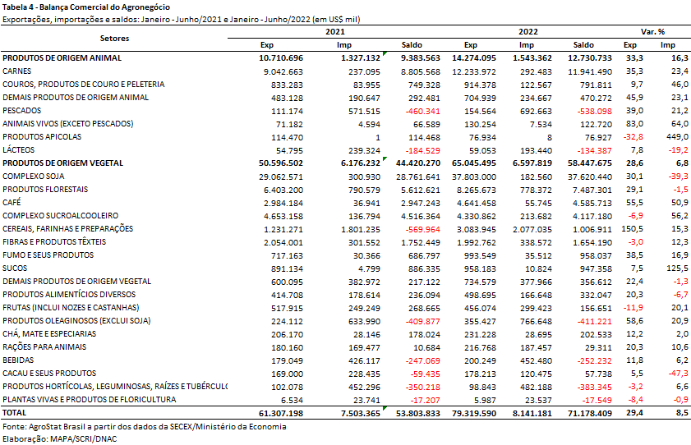

II.b – Blocos Econômicos e Regiões Geográficas
A Ásia é o principal destino das exportações brasileiras do agronegócio, com 52,2% do total (US$ 48,79 bilhões; +21,6%). Os principais produtos exportados foram: soja em grãos (US$ 27,37 bilhões; +21,1%); carne bovina in natura (US$ 4,85 bilhões; +55,1%); farelo de soja (US$ 3,07 bilhões; +42,1%); celulose (US$ 2,04 bilhão; +7,7%); carne de frango in natura (US$ 1,96 bilhão; +19,6%); óleo de soja em bruto (US$ 1,86 bilhão; +153,3%); e algodão não cardado nem penteado (US$ 1,47 bilhão; -10,3%).
A União Europeia é a segunda principal região com 15,8% do total (US$ 14,79 bilhões; +39,1%). Os principais produtos foram: soja em grãos (US$ 3,60 bilhões, +22,7%), farelo de soja (US$ 2,63 bilhões, +32,3%), café verde (US$ 2,59 bilhões, +73,3%), celulose (US$ 1,25 bilhão, +36,7%), suco de laranja (US$ 631,23 milhões, +3,1%), milho (US$ 489,29 milhões, +175,3%) e fumo não manufaturado (US$ 431,12 milhões, +35,0%).
Dentre os blocos e regiões dispostos na Tabela 5, Oriente Médio e África se destacaram ao longo de 2022, responsáveis pelas principais variações percentuais em relação aos sete primeiros meses do ano. No entanto, em ambos os casos, as exportações concentraram-se em poucos produtos. No caso da África, açúcar de cana em bruto e soja em grãos representam 41,8% do total observado, e no caso do Oriente Médio, carne de frango in natura, soja em grãos e milho foram responsáveis por 60,3% do total observado em 2022.

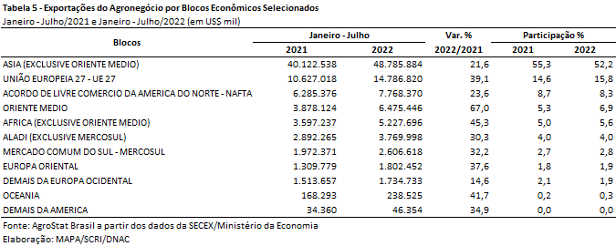

II.c – Países
A China é o principal destino do agronegócio brasileiro, representando 35,4% das exportações do setor nos sete primeiros meses de 2022 (US$ 33,13 bilhões; +18,8%). Entre os dez produtos mais exportados pelo agronegócio brasileiro, a China foi o principal destino de cinco: soja em grãos, carne bovina in natura, carne de frango in natura, celulose a açúcar de cana em bruto. As vendas para a China representaram 66,9% de toda a soja em grãos exportada pelo Brasil no período (US$ 23,55 bilhões; +19,6%).
Na tabela 6, são indicadas as exportações para os principais países de destino do agronegócio brasileiro entre janeiro-julho de 2022: 3 países apresentaram crescimentos superiores a 70%: Índia (+185,6%); Irã (+94,3%); e Emirados Árabes Unidos (+76,2%). A alta das vendas para a Índia foi concentrada nas exportações de óleo de soja em bruto (US$ 1,41 bilhão; +443,1%; 83,6% do total para o país). No caso do Irã, a elevação de US$ 983,36 milhões nas exportações ao país é explicada pelas exportações de milho (+US$ 577,52 milhões), soja em grãos (+US$ 309,68 milhões), e farelo de soja (+US$ 53,52 milhões). Quanto aos Emirados, carne de frango in natura representou 48,1% do total da pauta (US$ 589,64 milhões; +98,7%).
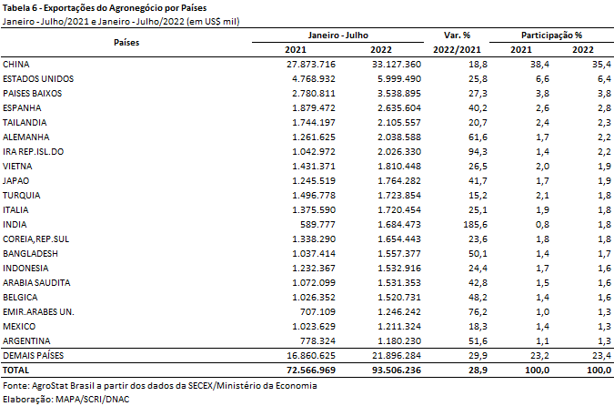

III – Resultados de Agosto de 2021 a Julho de 2022 (Acumulado 12 meses)
Nos últimos doze meses, entre agosto de 2021 e julho de 2022, as exportações do agronegócio brasileiro alcançaram o montante de US$ 141,46 bilhões, o que representou expansão de 25,6% em comparação aos US$ 112,62 bilhões exportados nos doze meses imediatamente anteriores. Neste último período, as vendas do agronegócio brasileiro representaram 45,1% das exportações totais brasileiras, uma redução de 7,6 pontos percentuais em relação a agosto de 2020 e julho de 2021 (52,7%). Pelo lado das importações, entre agosto de 2021 e julho de 2022, registrou-se um total de US$ 16,39 bilhões, ante US$ 14,57 bilhões adquiridos nos doze meses anteriores, o que significou expansão de 12,5% no período. Como resultado, a balança comercial do agronegócio no acumulado dos últimos doze meses apresentou resultado positivo de US$ 125,07 bilhões (+27,6%).
No entanto, cabe destacar que, no conceito utilizado, não constam os valores de diversos insumos utilizados na agropecuária nacional, tais como máquinas, equipamentos, defensivos, fertilizantes, combustíveis. Somente de fertilizantes foram importados US$ 25,45 bilhões nos últimos doze meses. Ademais, as aquisições externas de defensivos agrícolas da SH4 3808 foram de US$ 5,70 bilhões no período, sem computar os ‘princípios ativos’ do capítulo 29, como o glifosato (NCMs 2931.49.14 e 2931.3912), por exemplo, que suplantou US$ 1,0 bilhão em importações entre agosto de 2021 e julho de 2022.

III.a – Setores do Agronegócio
Os cinco principais setores do agronegócio brasileiro em valor exportado entre agosto de 2021 e julho de 2022 foram: complexo soja, com vendas externas de US$ 57,73 bilhões e participação de 40,8%; as carnes, com US$ 23,39 bilhões e 16,5%; produtos florestais, com US$ 15,90 bilhões e 11,2%; complexo sucroalcooleiro, com exportações totais de US$ 10,29 bilhões e participação de 7,3%; e café, com US$ 8,32 bilhões e 5,9%.
Em conjunto, os cinco setores foram responsáveis por 81,7% de todas as exportações do agronegócio brasileiro nos últimos doze meses. Os cinco principais setores do período anterior apresentaram participação de 80,3%, caindo 1,4 ponto percentual.
Como já mencionado, o complexo soja foi o principal setor do agronegócio brasileiro, em valor exportado, entre agosto de 2021 e julho de 2022, com vendas externas de US$ 57,73 bilhões e 102,09 milhões de toneladas comercializadas, o que significou incremento de 38,1% e de 3,8%, respectivamente. O principal produto exportado pelo segmento foi a soja em grãos, com a soma de US$ 45,20 bilhões e aumento de 33,8% em comparação aos US$ 33,77 bilhões negociados nos doze meses imediatamente anteriores. A quantidade comercializada ficou estável em 80,44 milhões de toneladas embarcadas. Já o preço médio do produto brasileiro vendido no mercado internacional subiu 33,8% no período, chegando a US$ 562 por tonelada.
As vendas externas de farelo de soja totalizaram US$ 9,13 bilhões, com alta de 33,3% em virtude da elevação de 15,6% no quantum negociado (19,40 milhões de toneladas) e da alta de 15,4% no preço médio do produto no período. Os principais destinos do farelo de soja brasileiro nos últimos doze meses foram: União Europeia, com US$ 3,98 bilhões e 43,6% de participação; Tailândia, com US$ 1,23 bilhão (13,5%); Indonésia, com US$ 1,15 bilhão (12,6%); Vietnã, com US$ 821,91 milhões (9,0%); e Coreia do Sul, com US$ 590,11 milhões e 6,5% de market share. Já as exportações de óleo de soja atingiram a soma de US$ 3,40 bilhões (+188,7%), para um total de 2,25 milhões de toneladas comercializadas (+105,3%) e preço médio de US$ 1.510 por tonelada (+40,6%). Os países e blocos que apresentaram maior crescimento de suas compras no período foram: Índia (+US$ 1,65 bilhão), Bangladesh (+US$ 373,49 milhões) e Irã (+US$ 143,91 milhões).
O setor de carnes foi o segundo colocado entre os maiores exportadores do agronegócio brasileiro nos últimos doze meses, com a cifra de US$ 23,39 bilhões e participação de 16,5% de todas as exportações agropecuárias brasileiras no período. O crescimento observado foi resultado tanto do incremento da quantidade comercializada (+5,0%), quanto da elevação da cotação dos produtos do setor (+20,8%).
O principal destaque foi a carne bovina, cujas vendas externas totalizaram US$ 11,52 bilhões (+29,8%). O volume negociado da mercadoria cresceu 3,0%, atingindo 2,03 milhões de toneladas, e o preço médio aumentou 26,1%, alcançando US$ 5.666 por tonelada. Os principais mercados compradores da carne bovina in natura brasileira no período foram a China, com US$ 5,87 bilhões (+35,2%), seguida pelos Estados Unidos, com US$ 625,74 milhões (+222,1%), depois o Chile, com US$ 541,26 milhões, tendo representado, em conjunto, mais de 68,5% das exportações do produto. Em seguida destacaram-se as vendas de carne de frango, com o montante de US$ 8,86 bilhões (+35,8%) para um total de 4,62 milhões de toneladas (+7,4%) e avanço do preço médio no período de 26,5%. Já as exportações de carne suína totalizaram US$ 2,36 bilhões entre agosto de 2021 e julho de 2022. O decréscimo de 8,2% no valor exportado foi resultado da diminuição de 3,2% no volume negociado e da queda de 5,1% na cotação média do produto brasileiro negociado no mercado internacional.
O terceiro principal setor do agronegócio nos últimos doze meses, em valor de exportação, foi o de produtos florestais, com a cifra de US$ 15,90 bilhões e crescimento de 27,0% em relação aos valores registrados entre agosto de 2020 e julho de 2021 (US$ 12,52 bilhões), resultado da expansão de 7,8% no quantum comercializado e de 17,9% no preço médio dos produtos do setor. O principal produto exportado pelo segmento foi a celulose, com US$ 7,51 bilhões (+22,6%) para um volume comercializado de 17,76 milhões de toneladas (+10,0%) a um preço médio de US$ 423 por tonelada (+11,4%). Os compradores que apresentaram maior crescimento absoluto de suas aquisições foram: União Europeia, com aumento de US$ 668,29 milhões, Estados Unidos (+US$ 155,67 milhões) e China (+US$ 126,41 milhões). As vendas externas de madeiras e suas obras somaram US$ 5,86 bilhões no período (+23,8%), com pequena elevação da quantidade negociada (+0,5%) e alta expressiva da cotação média no período (+23,1%). Por fim, as exportações de papel alcançaram o valor de US$ 2,53 bilhões (+52,8%), para um total de 2,53 milhões de toneladas vendidas (+27,3%) ao preço médio de US$ 1.000 por tonelada.
Na quarta posição, o setor sucroalcooleiro auferiu receita de exportação de US$ 10,29 bilhões (-6,0%), resultado da retração de 23,0% na quantidade negociada dos produtos do setor e da alta de 22,1% no preço médio. O açúcar foi o principal produto comercializado no período, com vendas de US$ 9,12 bilhões e declínio de 5,5% em relação aos valores de agosto de 2020 e julho de 2021 (US$ 9,65 bilhões). A quantidade negociada caiu 22,0% no período, atingindo 24,59 milhões de toneladas, e o preço do produto apresentou incremento de 21,2%. Já as exportações de álcool totalizaram US$ 1,14 bilhão, com queda de 10,6% em virtude do decréscimo de 38,5% no volume comercializado (1,36 milhão de toneladas), apesar da elevação de 45,2% na cotação média no período.
Completando os cinco principais setores do agronegócio entre agosto de 2021 e julho de 2022, o setor cafeeiro registrou exportações de US$ 8,32 bilhões (+39,2%). Aproximadamente 92,0% desse valor foi gerado pelas exportações de café verde, que totalizaram US$ 7,64 bilhões nos últimos doze meses. A queda do volume exportado do grão (-15,7%) foi compensada pela forte alta verificada na cotação média do produto brasileiro no mercado internacional, que subiu 66,4% no período. Os principais destinos do café verde do Brasil nestes últimos 12 meses foram: União Europeia, com US$ 3,88 bilhões e 50,8% de market share; Estados Unidos, com US$ 1,54 bilhão e 20,1% de participação; e Japão, com US$ 394,54 milhões e 5,2% de share.
No que tange às importações do agronegócio entre agosto de 2021 e julho de 2022, totalizaram US$ 16,39 bilhões e cresceram 12,5% em comparação aos doze meses imediatamente precedentes. Os produtos que se destacaram foram: trigo (US$ 1,90 bilhão e +27,3%); papel (US$ 836,45 milhões e +5,0%); óleo de palma (US$ 830,07 milhões e +64,9%); milho (US$ 758,39 milhões e +127,8%); salmões frescos ou refrigerados (US$ 721,62 milhões e +47,6%); malte (US$ 696,53 milhões e +5,4%); vestuário e outros produtos têxteis de algodão (US$ 493,06 milhões e +27,8%); azeite de oliva (US$ 481,19 milhões e +11,1%); vinho (US$ 464,74 milhões e -6,6%); e borracha natural (US$ 444,22 milhões e +31,4%).
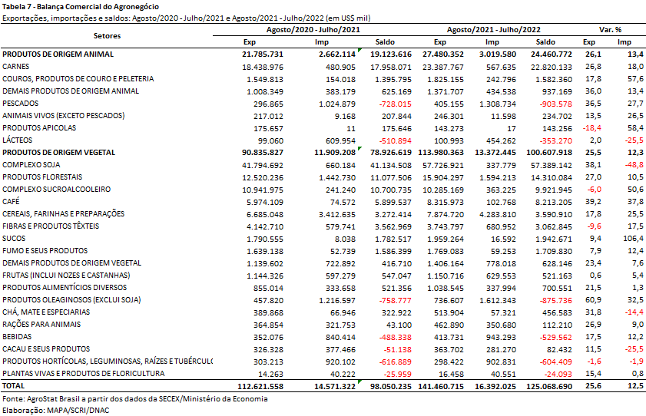

III.b – Blocos Econômicos e Regiões Geográficas
No que se refere às exportações do agronegócio por blocos econômicos e regiões geográficas, a Ásia permanece como principal destino brasileiro, com a soma de US$ 70,29 bilhões e crescimento de 19,4% em comparação aos valores registrados entre agosto de 2020 e julho de 2021 (US$ 58,88 bilhões). Os principais produtos da pauta exportadora agropecuária brasileira para o continente asiático nos últimos doze meses foram: soja em grãos (US$ 35,94 bilhões, +32,7%); carne bovina in natura (US$ 6,65 bilhões, +22,4%); farelo de soja (US$ 4,29 bilhões, +35,8%); celulose (US$ 3,44 bilhões, +5,2%); carne de frango in natura (US$ 3,25 bilhões, +22,2%); e algodão não cardado nem penteado (US$ 2,72 bilhões, -16,9%). Com tal desempenho, a participação do continente asiático nas exportações do agronegócio brasileiro caiu de 52,3% para 49,7% nos últimos doze meses, tendo em vista que o crescimento das exportações para o continente asiático foi inferior ao crescimento médio registrado no período (+25,6%).
O segundo principal parceiro da agropecuária nacional foi a União Europeia, com vendas externas de US$ 22,14 bilhões e expansão de 33,4% em relação ao período compreendido entre agosto de 2020 e julho de 2021 (US$ 16,60 bilhões). Com o aumento dos valores adquiridos em produtos agropecuários acima da média do período, a participação do bloco europeu nas exportações brasileiras cresceu, de 14,7% para 15,7%. Os principais produtos da pauta brasileira para o mercado europeu no período foram: soja em grãos (US$ 4,39 bilhões, +37,3%), farelo de soja (US$ 3,98 bilhões, +26,1%), café verde (US$ 3,88 bilhões, +44,7%), celulose (US$ 2,05 bilhões, +48,3%) e suco de laranja (US$ 1,05 bilhão, +0,3%).
Os outros destaques no acumulado dos últimos doze meses, conforme observado na Tabela 8, foram os países do Oriente Médio, com aumento de 45,7% nas vendas agropecuárias brasileiras (US$ 10,13 bilhões), a ALADI, com US$ 6,30 bilhões (+37,0%), a Europa Oriental, com exportações de US$ 2,77 bilhões e incremento de 32,9%, os países da África, com crescimento de 31,4% (US$ 8,59 bilhões) e os países do Mercosul, com elevação de 30,7% (US$ 4,33 bilhões).
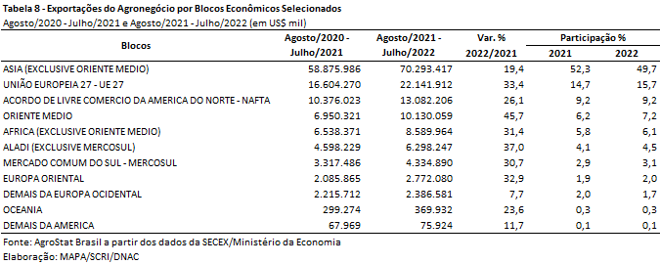

III.c – Países
No que tange às exportações do agronegócio brasileiro por países de destino nos últimos doze meses, a China permanece como destaque, adquirindo pouco menos de um terço de tudo que foi exportado pelo setor. Com vendas externas de US$ 46,27 bilhões e incremento de 21,1% sobre os valores dos doze meses imediatamente anteriores (US$ 38,22 bilhões), a participação chinesa decresceu de 33,9% para 32,7%.
O principal produto agropecuário brasileiro exportado para o mercado chinês entre agosto de 2021 e julho de 2022 foi a soja em grãos, com o montante de US$ 31,06 bilhões, representando 67% das vendas do agronegócio brasileiro para esse mercado. Em volume, foram 55,29 milhões de toneladas exportadas para a China, o que significou queda de 2,2% em relação ao período anterior e participação de 68,7% do total das exportações brasileiras do grão para o mundo.
O segundo principal destino dos produtos do agronegócio brasileiro nos últimos doze meses foram os Estados Unidos, com a soma de US$ 10,30 bilhões e crescimento de 27,1%, o que acarretou ganho de participação de 7,2% para 7,3%. Os produtos que mais impactaram na elevação das exportações para o mercado norte-americano foram: café verde (+US$ 504,84 milhões), carne bovina in natura (+US$ 431,46 milhões), madeira perfilada (+US$ 298,60 milhões), celulose (+US$ 155,67 milhões) e obras de marcenaria ou carpintaria (+US$ 145,17 milhões).
Os Países Baixos ficaram na terceira posição em valor exportado, com US$ 5,51 bilhões e alta de 29,5%, o que gerou ganho de market share de 3,8% para 3,9%. Os principais produtos exportados para o parceiro europeu foram: soja em grãos (US$ 1,32 bilhão, +31,9%), farelo de soja (US$ 896,84 milhões, +17,7%), celulose (US$ 793,43 milhões, +59,8%) e suco de laranja (US$ 458,58 milhões, +9,0%).
Outros destaques quanto ao dinamismo das exportações entre agosto de 2021 e julho de 2022 foram: Índia (US$ 2,39 bilhões e +131,9%); Irã (US$ 2,92 bilhões e +70,5%); Egito (US$ 2,17 bilhões e +65,4%); Emirados Árabes Unidos (US$ 2,12 bilhões e +52,2%); Bangladesh (US$ 2,24 bilhões e +44,2%); Espanha (US$ 3,84 bilhões e +42,8%); e Chile (US$ 1,94 bilhão e +41,6%).

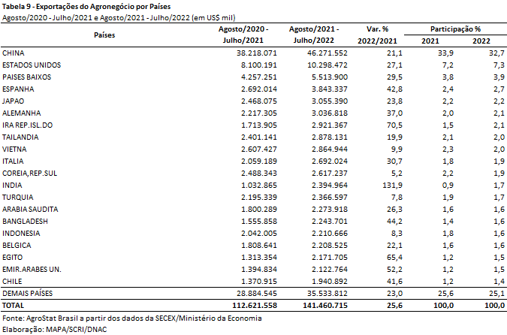
NOTA METODOLÓGICA
A classificação de produtos do agronegócio utilizada nesta nota foi atualizada de acordo com a Resolução CAMEX Nº 125, de 15/12/2016, que alterou a Nomenclatura Comum do MERCOSUL – NCM para adaptá-la em relação às modificações do Sistema Harmonizado de Designação e de Codificação de Mercadorias (SH-2017), que estabelece um método internacional para a classificação de mercadorias.
A Balança Comercial do Agronegócio utiliza uma classificação dos produtos do agronegócio que reúne 3.000 NCM’s em 25 setores. Essa é a mesma classificação utilizada no Sistema de Estatísticas de Comércio Exterior do Agronegócio Brasileiro, AGROSTAT BRASIL - base de dados on line que oferece uma visão detalhada e atualizada das exportações e importações brasileiras do agronegócio. Mais informações da metodologia e classificação podem ser consultadas no site: http://agrostat.agricultura.gov.br
MAPA/SCRI/DNAC/CGEA
11/08/2022

O Índice de preço dos alimentos do Banco Mundial pode ser encontrado no site: https://www.worldbank.org/en/research/commodity-markets
O Índice de preço dos alimentos da FAO pode ser encontrado no site: https://www.fao.org/worldfoodsituation/foodpricesindex/en/
10º Levantamento de Safra da CONAB, de julho de 2022.
https://www.fao.org/worldfoodsituation/foodpricesindex/en/
https://www.fao.org/worldfoodsituation/foodpricesindex/en/
https://www.reuters.com/markets/us/shrinking-us-cattle-herd-signals-more-pain-high-beef-prices-2022-08-09/?utm_source=Sailthru&utm_medium=newsletter&utm_campaign=daily-briefing&utm_term=08-09-2022
Projeção do Departamento de Agricultura dos Estados Unidos.
Sobre a Peste Suína Africana na Tailândia e Filipinas, há abaixo dois relatórios: https://www.pig333.com/latest_swine_news/predicted-pig-production-and-pork-prices-in-thailand-2022_18067/#:~:text=Meanwhile%2C%20retail%20prices%20of%20pork,swine%20during%20the%20ASF%20outbreak https://www.philstar.com/business/2022/06/20/2189490/pork-imports-may-hit-400000-mt-year
É importante dizer que as estimativas da safra de milho 2021/2022 brasileira estão em 115,7 milhões de toneladas. Tal volume é 28,6 milhões de toneladas superior à safra 2020/2021 ou 32,8% maior, em porcentagem.
https://www.conab.gov.br/info-agro/safras/graos
Estimativas da Conab de abril de 2022.
https://www.fao.org/worldfoodsituation/foodpricesindex/en/
https://www.economist.com/finance-and-economics/2022/07/20/the-53-fragile-emerging-economies?utm_content=article-link-2&etear=nl_today_2&utm_campaign=a.the-economist-today&utm_medium=email.internal-newsletter.np&utm_source=salesforce-marketing-cloud&utm_term=7/20/2022&utm_id=1243908
https://www.reuters.com/article/us-ukraine-grains-braun/ukraines-grain-exports-crop-still-must-prove-themselves-braun-idUSKBN2P929G
https://www.economist.com/the-economist-explains/2022/07/28/will-the-grain-deal-between-russia-and-ukraine-reduce-global-hunger?utm_content=article-link-5&etear=nl_today_5&utm_campaign=a.the-economist-today&utm_medium=email.internal-newsletter.np&utm_source=salesforce-marketing-cloud&utm_term=7/28/2022&utm_id=1258174
https://www.conab.gov.br/info-agro/safras/graos. Boletim da Safra de Grãos – 07/07/2022.
https://apps.fas.usda.gov/psdonline/circulars/oilseeds.pdf
https://www.fao.org/worldfoodsituation/foodpricesindex/en/
“World bovine meat production is forecast to expand by 1.0 percent in 2022, to 73 million tonnes, based on expectations of an expansion in Asia, South America, Oceania and Central America and the Caribbean, partly offset by contractions foreseen in Europe, North America, and Africa. High production gains are anticipated in Brazil, Australia, China and India, while contractions are likely in the European Union, the United States, Canada, Argentina and New Zealand (…) Demand for bovine meat is growing in China, mainly among middle-class consumers, sustaining import expansion, although the pace of import growth is likely to be contained this year due to a less than optimistic projected economic outlook”. Food Outlook – Biannual Report on Global Food Markets – Junho 2022
No Texas, um dos principais estados produtores e bastante afetado pela seca, a liquidação tem aumentado pela dificuldade de se manter os animais a pasto e, até mesmo, pela impossibilidade de fornecimento de forragem. Há relatos que o custo na compra de fardos de feno praticamente dobrou. A expectativa é que, apesar do bom suprimento do mercado local, a oferta de carne realmente seja menor no futuro - o que corrobora a previsão do relatório WASDE para 2023, que estima encolhimento de 7% na produção. Fonte: relatório adido agrícola (MAPA) nos EUA.
https://www.fao.org/worldfoodsituation/foodpricesindex/en/
https://www.fao.org/documents/card/en/c/cb9427en/ - Food Outlook – Biannual Report on Global Food Markets – Junho 2022
https://www.bloomberg.com/news/articles/2021-08-31/soybean-and-corn-inch-higher-as-hurricane-ida-remains-in-focus
https://www.portaldbo.com.br/safra-2021-foi-de-2532-milhoes-de-toneladas-queda-de-04-ante-2020-diz-ibge/
https://somosmilhoes.com/safra-de-milho-2020-21/
https://www.ers.usda.gov/webdocs/outlooks/102845/fds-21l.pdf?v=2303.3#:~:text=The%20projected%20season%2Daverage%20farm,price%20of%20%244.53%20per%20bushel.
https://www.fao.org/worldfoodsituation/foodpricesindex/en/
https://www.conab.gov.br/info-agro/safras/cafe
https://investnews.com.br/negocios/industria-de-cafe-do-brasil-ve-alivio-na-oferta-so-em-2024-diz-abic/
https://www.conab.gov.br/info-agro/safras/cana
O óleo diesel (NCM 2710.19.21) utilizado em tratores, caminhões e caminhonetes teve registro de US$ 10,9 bilhões em importações nos últimos doze meses (entre agosto de 2021 e julho de 2022). Uma fração desse combustível foi, certamente, utilizado na produção agropecuária. Logo, uma parte dessas aquisições externas também deveria ser levado em consideração quando da apuração do superávit do setor.

